Vensonografi nedre extremitet - Metodbeskrivning
(Ultraljudsundersökning avseende venös insufficiens)
Innehåll
Vensonografi nedre extremitet - Metodbeskrivning 1
Förändringar sedan föregående version 2
Inledning 2
Terminologi, viktiga begrepp 3
Indikationer 4
Kontraindikationer 5
Utrustning 5
Förbrukningsmaterial 5
Funktionskontroll/kalibrering 5
Förberedelser 5
Patientinformation (kallelse) 5
Remittentinformation 5
Undersökningsprocedur 5
Bifynd 8
Ventrombos 8
Bakercysta 8
Hematom 9
Ödem 9
Rengöring 9
Sammanställning och analys av undersökningsinformation 9
Online-protokoll (ÅderDok) 9
Pappers-protokoll 9
Referensvärden 10
Ytlig klaffinsufficiens 10
Djupa vener 12
Flöde i v femoralis communis 12
Valsalva 12
Perforantdiagnostik 12
Recidivvener 12
”Magnastump” 13
Felkällor 13
Utlåtande 13
Referenser 14
Bilagor 15
Undersökningsprotokoll normalt fynd 15
Undersökningsprotokoll utbredd ytlig patologi 16
Svarsmall 17

Metodgrupp:
Pia Antonsson (biomedicinsk analytiker), Karin Sävhage (biomedicinsk analytiker) och Anders Thurin (läkare)

Metodbeskrivningen baseras på en liknande från Klinisk fysiologi, SU version 3 (enligt muntlig överenskommelse), men har kompletterats enligt önskemål från kärlkirurgi inom NU-sjukvården.

Förändringar sedan föregående version
Inga förändringar.

Inledning
Venös insufficiens och åderbråck ingår i ett brett spektrum av kroniska vensjukdomar som inkluderar allt från telangiektasier till venösa bensår, och förekomst av olika varianter är svår att mäta då definitioner varierar mellan studier. Åderbråck är det vanligaste kliniska tecknet på vensjukdom med synliga, vidgade och slingriga ytliga vener. Prevalensen av åderbråck i Norden brukar uppskattas till 7–40 % hos män och 14–50 % hos kvinnor. Termen kronisk venös insufficiens brukar reserveras för avancerade sjukdomsmanifestationer associerade med långvarig ambulatorisk venös hypertension som ödem, hudförändringar och bensår, och är mindre vanlig. Cirka 2 % av befolkningen i EU drabbas någon gång av bensår, och förekomsten vid en viss tidpunkt uppskattas till omkring 0,2–0,3 % (SBU 2014).
Riskfaktorer för att utveckla vensjukdom är huvudsakligen ålder, men tvärsnittsstudier har visat att det finns en betydande ärftlighet. Graviditet och framförallt multipla graviditeter ger ökad risk för åderbråck, och även övervikt och stillasittande arbete verkar vara riskfaktorer.
Diagnostik vid misstänkt venös insufficiens/reflux baseras i huvudsak på registrering av dopplerflöden efter intermittent distal kompression. Vaden komprimeras med handkraft eller manschett under det att flöde registreras i det undersökta kärlsegmentet med färg- och/eller pulsad doppler. Vid distal kompression ser man, med liten tidsfördröjning, blodflöde i proximal riktning, mot hjärtat. Då kompressionen släpps ses i en normalt fungerande ven inget eller endast obetydligt återflöde. Vid venös reflux i ytliga vener ses flöde i distal riktning under minst 0,5 s (ofta längre).
Ett annat sätt att provocera venös reflux är genom att höja buktrycket i en valsalvamanöver – då patienten krystar ökar trycket i buken och i vensystemet (och proximalt riktat flöde i bäcken-bukvener avstannar). Man ser i benens vener ofta att venen vidgas något och reflux kan ibland provoceras.
För att bedöma vensystemet bör man ha en viss venfyllnad. Detta åstadkommes lämpligen genom att patienten undersöks i halvstående på en tippbräda med minst 30 graders lutning. Ett alternativ är på en brits med benen plant och överkroppen ordentligt uppåtlutande. Vid undersökning av underbenet kan patienten sitta med underbenet över britskanten och foten i undersökarens knä.

Terminologi, viktiga begrepp
Venös insufficiens: Bristande funktion i en ven. Som undersökningsfynd anges i huvudsak reflux enligt nedan, men även flödeshinder i venen (till exempel efter genomgången trombos) räknas till venös insufficiens och beskrivs om sådan hittas vid ultraljudsundersökningen.
Reflux: Venflöde i distal (retrograd) riktning på grund av bristande klaffunktion i venerna (klaffinsufficiens).

Telangiektasier är rödlila mycket tunna och ytligta vener som bildar ådernät, ofta i ankelnivå. De är mindre än retikulära vener.

Retikulära vener är dilaterade men inte palpabla ytliga hudvener med diameter <4 mm.

Varikösa vener eller varicer är dilaterade, förlängda och slingriga subkutana vener med diameter> 4 mm. Varicer är den vanligaste formen av vensjukdom och brukar inte påverka överliggande hud.

Hyperpigmentering – missfärgning av huden, ofta brunröd och ofta i kombination med eksem-liknande förtjockning. Orsakas av extravasering av erytrocyter följt av ansamling av makrofager i huden som efterlämnar rest av hemosiderin, (en brun kornig substans sammansatt av järnoxid, lämning av nedbrytning av hemoglobin). Hyperpigmenteringen är ofta belägen ovan mediala malleolen men kan ha en cirkumferent utbredning runt distala underbenet.

Venöst eksem – inflammation, i huvudsak i subkutan vävnad orsakad av långvarig venös stas, och ofta förenat med symtom i form av klåda, ibland sveda, blåsor, vätskeutträde.

Lipodermatoskleros är ett tillstånd med subkutan fibros med stel irriterad hud orsakat av långvarig kronisk inflammation / venöst eksem.

Bensår är det mest avancerade stadiet av kronisk vensjukdom, och kan ofta läka men med stor risk för recidiv om inte bakomliggande venös stas åtgärdas.
Posttrombotiskt syndrom – venös sjukdom som orsakad av genomgången djup ventrombos (DVT), inte sällan med både destruktion av klaffar med reflux och inslag av venöst avflödeshinder, och med manifestationer som smärta, ödem, hudförändring och sår.
Antegrad – i framåtgående riktning – i vener alltså mot hjärtat / i kraniell riktning.

Axial reflux – oavbrutet flöde i retrograd riktning från ljumske till vad. Kan vara en kombination av både perforanter, ytliga och djupa vener.
Retrograd (reverserat flöde) i motsatt riktning till det normala för kärlet, för vener alltså från hjärtat mot periferin.

Perforant – förbindelse mellan djupa och ytliga vensystemet som passerar muskelfascia. Perforanter har normalt klaffar som förhindrar flöde från djupa till ytliga vensystemet, om dessa inte fungerar talar man om perforantinsufficiens.

Lårperforant - perforant ovan knäleden. Hunters perforant är en vanligt förkommande perforant medialt på låret mellan vena saphena magna och vena femoralis superficialis.

Kommunikant – ven som förbinder två andra inom samma kompartment, (vanligen subkutis) utan att passera fascia - exempelvis magna-parvakommunikant.

InDisK manöver - Intermittent distal kompression av mjukvävnad – ett undersökningsmoment som går ut på att provocera en ”schuss” av kraniellt riktat flöde genom att komprimera distal vävnad, till exempel vadmuskel, underben eller hålfot, följt av observation av färgflöde då denna distala kompression avvecklas. Med fungerande venklaffar ses endast framåtflöde - vid klaffinsufficiens däremot mer eller mindre reflux i avslappningsfas.

Indikationer
Vensonografi lämpar sig för att påvisa förekomst och utbredning av klaffinsufficiens i benen enligt nedan:
- Vid synliga varicer och framför allt för att gradera och kartlägga utbredning av venös klaffinsufficiens inför endovenös behandling eller kirurgi.
- Vid eksem, hudpåverkan, lipodermatoskleros, aktuellt eller läkt bensår där man misstänker bakomliggande vensjukdom (lokalisation typiskt medialt ovan malleol).
- Recidivvaricer efter genomgången behandling
- Värk och tyngdkänsla
- Bensvullnad (framförallt vid ensidig kronisk svullnad. Akut svullnad bör utredas avseende DVT, bilateral svullnad har oftast andra orsaker såsom hjärtsvikt eller njur-/ leversjukdom.)

Kontraindikationer
Inga kontraindikationer finns, dock är det svårt att utföra undersökningen om vissa delar av benet inte går att komma åt eller när patienten inte kan stödja på benen.

Utrustning
- Ultraljudsapparat LOGIQ E9 med linjär prob 9 (9L) eller linjär prob 11 (11L)
- Brits med tippmöjlighet
- Blodtrycksmanschett med kompressionsmotor

Förbrukningsmaterial
- Undersökningsprotokoll:
  - Höger ben
  - Vänster ben
  - Bilateralt vid väsentligen normala fynd.
- Ultraljudsgel
- Handdukar
- Tuschpennor
- Akvarellpennor
- Ytdesinfektion Plus (baserad på IPA- isopropylalkohol)
- Desinfektionsservett för ytor (IPA)
- Tegaderm

Funktionskontroll/kalibrering
Serviceavtal med GE.
Medicinskteknisk ingenjör.

Förberedelser
Patienten ska undvika vattendrivande medicin timmarna före undersökningen.

Patientinformation (kallelse)
Venös insufficiensdiagnostik

Remittentinformation
Ultraljud venös insufficiens, nedre extremitet

Undersökningsprocedur
- Kontrollera patientens identitet enligt rutin BFM.
- Fyll i aktuella uppgifter i patientadministrativa systemet enligt dokument ”Patientadministrativt system”.
- Välj ultraljudsprob 9L eller 11L
- Välj program “Veninsuff“
- Patient-ID hämtas från patientadministrativt system till worklist på ultraljudsmaskinen.
- All information dokumenteras i undersökningsprotokoll.
- Patientens ben ska vara bara när patienten lägger sig på rygg på britsen. Har patienten sår får eventuellt bandage tas bort och sårområdet täckas med plastfilm, typ Tegaderm. Fäst en blodtrycksmanschett, som ger en kompression på cirka 100 mmHg, på aktuell vad.
- Tippa britsen till halvstående, minst 30 graders lutning. Undersökning i halvsittande med ben horisontella och överkroppen höjd är också möjlig.
- Rutinmässigt lagras inga bilder. Vid behov kan bilder lagras lokalt på maskinen som arbetsmaterial inför svarsskrivande.

- Djupa vensystemet lår
  - Visualisera v iliaca externa och v femoralis communis i ljumsken. Använd pulsad doppler (PW) för att se andningsvariation.
  - Undersök v femoralis och proximala v profunda femoris med kompression och valsalva i längdaxel. Kontrollera flödet visuellt med färgdoppler för att se om kärlen är insufficienta. Vid osäkerhet komplettera med pulsad doppler. Följ v femoralis ned längs låret till adduktorkanalen. Ange insufficiensgrad.
- Ytligt vensystem lår
  - Undersök v saphena magna på låret. Använd 2D-bilden i kortaxel för lättare lokalisation. Gå sedan över till längdaxel och använd färgdoppler för att med hjälp av distal kompression se om kärlet är insufficient. Använd pulsad doppler vid behov. Ange insufficiensgrad. Vid insufficiens i v saphena magna mäts diametern i kortaxel i distala, mellersta och proximala delen på låret. Ange om v saphena magna är rak eller varikös.
  - V saphena magna har ofta en tidig medial gren, v saphena accessoria, inom någon centimeter från dess mynning i v femoralis, och som kan vara stor och kraftigt insufficient, kan även mynna direkt i v femoralis, och förlöper ofta anteriort på låret, ibland över till lateralsidan av knät. V saphena magnas huvudstam passerar tidigt över m gracilis och brukar gå långt medialt ofta med rakt förlopp i en fascieficka på proximala låret och utanför fascian (subkutant) ungefär från mitten av låret där den kan bli mer slingrig.
  - Undersök perforanter på låret. Följ v saphena magna i kortaxel. Om perforant är insufficient: Mät dess diameter i millimeter (mm) och ange insufficiensgrad med hjälp av färgdoppler. Markera med en tuschpenna/akvarellpenna där den går igenom faschian. Ange lokalisation i form av höjd (centimeter från knäledsnivå till perforantens fasciepassage) och gärna en lateral lokalisation relativt en tänkt mittlinje framtill på låret.
- Ta bort blodtrycksmanschetten.
- Djupa vensystemet underben
  - Undersök v tibialis posterior och v peronea i längdaxel. Vid sår eller eksem som engagerar laterala underbenet undersöks även v tibialis anterior. Använd färgdoppler för att med hjälp av kompression med handen runt patientens fot/underben se om kärlen är insufficienta. Vid behov använd pulsad doppler. Ange insufficiensgrad.
- Ytligt vensystem underben
  - Undersök v saphena magna på underbenet. Använd 2D-bild i kortaxel för lättare lokalisation. Gå sedan över till längdaxel och använd färgdoppler för att med hjälp av ”InDisK-manöver” se om kärlet är insufficient. Komprimera med handen runt patientens fot/ underben. Använd pulsad dopplervid behov. Gradera intensitet i insufficiensflöde 0–3.
  - Undersök perforanter på underben. Följ v saphena magna i kortaxel. Om perforant är minst måttligt insufficient mät dess diameter (mm), ange insufficiensgrad och markera med en tuschpenna/akvarellpenna där den går igenom faschian. Ange lokalisationen i cm från fotsulan och cm medialt främre tibiakanten. Anteriort, posteriort och lateralt belägna insufficienta perforanter förekommer också. Om insufficienta grenar finns på underbenet så gäller det även här att följa dem till sitt ursprung som kan vara en perforant på ovanlig plats.
- Patienten vänder på sig så att han/hon ligger på magen.
- Djupa vener baksidan underbenet
  - Undersök v poplitea (VP) i längdaxel. Använd färgdoppler för att med hjälp av kompression med handen se om kärlet är insufficient proximalt och distalt. Använd pulsad doppler vid behov. Vid insufficiens ange insufficiensgrad.

- Ytligt system baksidan underbenet
  - Undersök v saphena parva på baksidan underbenet. Använd 2D-bild kortaxel för lättare lokalisation. Gå sedan över till längdaxel för att med hjälp av kompression med handen och färgdoppler se om kärlet är insufficient. Använd pulsad vid behov. Ange insufficiensgrad. Om grenar från v saphena magna konfluerar med v saphena parva anges förbindelsen med cm ovan fotsulan. Vid insufficiens i v saphena parva mäts diametern i kortaxel i distala, mellersta och proximala delen av underbenet. Vid insufficiens i v saphena parva utförs även en lokalisation av v saphena parvas förbindelse med v poplitea. Ange lokalisation i cm ovan knäveck, förhållande mittlinje baksidan benet och djup.

Bifynd

Ventrombos
Undersökningen kan även ge morfologisk information om ventrombos/trombosrester i ytliga eller djupa vener. Trombos i djupa vener har större klinisk betydelse, men även ytlig trombos i närheten av en mynning till djup ven (till exempel proximalt i v saphena magna) kan vara viktig. En äldre trombosrest är ofta ekotät men en mycket färsk DVT kan vara mycket ekofattig, och detekteras säkrast med kompression av venen med hjälp av givaren. Går det inte att komprimera kärlet helt eller inte alls är trombos sannolik.
Trombos i djupa och/eller ytliga vener beskrivs i svaret. Vid rikligt och proximalt sittande trombmassor (i eller ovan knäveck) kontakta remitterande kärlkirurg eller akutmottagningen för vidare handläggning.

Bakercysta
Ibland (i drygt 5 % av undersökta ben) ser man invid knäleden en lokaliserad välavgränsad och ofta tillplattad vätskeansamling, vanligen med helt ekofattig vätska men ibland med mindre ekogena strukturer. Vid noggrann utredning ses ofta en ”hals” som har förbindelse med knäleden. Ibland kan Bakercystan fortsätta en bra bit ned på vaden och är ofta associerat med smärta. Det kan då vara frågan om en dissekerande (välavgränsad, med kapsel) eller rupturerad (mer diffust avgränsad) Bakercysta. Undvik att misstolka Bakercystor som trombos och vice versa. Mät längden samt största diameter och nämn detta som bifynd i svaret.

Hematom
En muskelruptur i vaden ger ofta lokal blödning i muskeln, som kan ge en spolformad tämligen välavgränsad vätskeansamling lite längre ned på vaden (inte i knähöjd), kan ibland styrkas anamnestiskt om patienten beskriver plötslig smärta vid muskelaktivitet, men kan vara svår att skilja från Bakercysta med ruptur/dissektion.

Ödem
Vätskeansamling i vadens mjukdelar noteras ofta som spänd/svullen vävnad och bör noteras i svaret – beskriv gärna fördelning av vätska, till exempel diffust i hela bilden/ lokaliserat vätskeskikt ovan/under fascia/distinkta stråk subkutant.

Rengöring
- Se rutin Rengöring ultraljud.
- Torka av blodtrycksmanschetten med ytdesinfektion.

Sammanställning och analys av undersökningsinformation

Online-protokoll (ÅderDok)
Protokollet öppnas för höger eller vänster ben. Där dokumenteras vendiameter i v saphena magna och parva (om de inte är helt smala), jämte insufficiensgrad i dessa vener (magna, parva och eventuell anterior magnagren), liksom eventuell insufficiens i djup ven. Dessutom dokumenteras läge och storlek på signifikanta perforanter (≥ 3mm stora och med tydlig reflux). Position av underbensperforanter beskrivs som avstånd (i hela cm) från främre tibiakant och höjd (i hela cm) från fotsulan (med 90º i fotled).
Då insufficiensgrad matas in färgläggs motsvarande vensegment vilket ger kontroll av korrekt inmatning och blir ett snyggt protokoll att skicka. Då man är nöjd med tabell skrivs protokoll ut på färgskrivare, bladet kompletteras med eventuella ytliga insufficiensgrenar i röd tusch och sparas i pärm på klinisk fysiologi.
Exempel se bilagor.
Kopia på undersökningsprotokollet skickas till sekreterare på Kirurgmottagningen på NÄL.

Pappers-protokoll
I en övergångsfas kan vi fylla i samma uppgifter (vendiametrar, insufficiensgrad) på papper, och färgmarkera insufficiensa segment av stamvener, ytliga grenar, och arkivera papper som ovan.
Kopia på undersökningsprotokollet skickas till sekreterare på Kirurgmottagningen på NÄL.

Referensvärden
Normalt finns lättprovocerat proximalt riktat flöde i samtliga vener, och ingen eller minimal reflux. Kortvarig reflux som fyller upp vensegmentet ner till nästa klaffplan ses ibland. Flödet kan under vissa betingelser vara otillräckligt för att stänga en klaff varvid man kan se långsam reflux. Detta undviks genom att ha patienten i halvstående. All reflux ≥ 2 tolkas som patologisk. Grad 1 reflux kan således vara normalfynd.
Klaffinsufficiens, reflux, bedöms både vid manuella distala kompressioner och vid valsalva (krystning). Huvuddelen av diagnostiken går ut på att känna igen det typiska tidsförlopp i färgflöde och pulsad doppler som man ser vid venös insufficiens.
Venös klaffinsufficiens/reflux i v saphena magna, v saphena parva, magna accessoria och djupa vener på låret i knäveck och underben graderas semikvantitativt i skala 0 – 3:
0 = | Ingen reflux
1 = | Lätt reflux
2 = | Måttlig reflux
3 = | Uttalad reflux

Ytlig klaffinsufficiens
Ytliga veners klaffinsufficiens/reflux bedöms i normalfallet semikvantitativt utifrån en skattning av volymflödet, som är starkt beroende på venens storlek men även flödeshastighet i reflux som kan mätas med pulsad doppler eller skattas visuellt med färgdoppler. Normala ytliga vener har diameter cirka 3–5 mm, tunnare distalt, och en normalstor ven har knappast maximal reflux. I praktiken kan detta hanteras så här: om v saphena magna på låret är <4,0 mm eller på vaden <3,0 mm graderas reflux som max grad 2/3.
Vida vener med hög refluxhastighet tyder på uttalad insufficiens. Refluxtid är däremot inte en riktigt bra parameter – en väldigt lätt reflux kan ju hålla på i många sekunder medan en mycket uttalad reflux snabbt upphör spontant (eftersom distala vener fylls).
Bästa mått på grad av reflux torde vara maximalt volymflöde och enligt resonemang ovan mäts detta lämpligen under kort tid efter en snabb avveckling av kompression – förslagsvis under en sekund, som medelflödeshastighet *area (jämfört volymflödesmätning i artär) – ultraljudsmaskinen kan då beräkna max volymflöde.

Riktlinjer för refluxgradering utifrån medelflödeshastighet.

Refluxgrad | Medelflödeshastighet
0 | Ingen reflux
1 | <10 cm/s
2 | 10–15 cm/s
3 | >15 cm/s

Bildexempel
Lätt klaffinsufficiens, ytlig ven

Måttlig klaffinsufficiens om diametern är smal. Kraftig klaffinsufficiens om diametern är vid. Notera att bilden kommer från ett distalt v saphenasegment varför man kan misstänka att insufficiensen är mer än måttlig.

Uttalad klaffinsufficiens, typisk.

Djupa vener
Djupa veners klaffinsufficiens/reflux bedöms semikvantitativt utifrån refluxduration och refluxhastighet med pulsad doppler eller visuellt med färgdoppler. Gradering sker på liknande sätt som vid ytlig insufficiens. Djupa vener blir vanligen inte vidgade. Normalvida djupa vener har ofta en diameter på ca 6 - 10 mm på låret men det kan variera.
I djupa vener på låret kan man normalt tillåta refluxduration på 0,5–1 s. I v poplitea tillåts upp till 0,5 s och bör då bedömas i den distala delen, distalt om v saphena parvas och v gastrocnemicus inmynningar, detta för att säkerställa funktion i den venklaff som finns i distala v poplitea och fungerar som ”gatekeeper” för underbenet.
I underbenets djupa vener bör ingen reflux föreligga (duration <0,1s). Ibland kan lokalt refluxflöde ses i anslutning till insufficient perforant och bör då tolkas som perforantinsufficiens.

Flöde i v femoralis communis
Vid avvikande flöde i proximala djupa lårvener kan undersökning av flödet i v femoralis communis med pulsad doppler ge en indikation om djup trombos/ocklusion föreligger i bäckenvener proximalt om mätpunkten. Vid osäkerhet kan man jämföra med andra sidans v femoralis communis.

Valsalva
Vid valsalvamanöver ska flödet upphöra i venen när klaffarna ”håller tätt”. Om kärlet är inkompetent ses ett reverserat flöde, till följd av det ökande buktrycket. Detta upphör när manövern avslutas.
I normala fall kan ett reverserat flöde på 0,5–1 s ses i djupa vener på låret vid en valsalvamanöver, utan att insufficiens föreligger. Detta beror på det mellanrum som finns mellan klaffplanen.
Notera att valsalva kan vara osäker metod om manövern inte utförts korrekt. Notera också att valsalva inte kan påvisa någon reflux om en klaff proximalt om mätstället är kompetent.

Perforantdiagnostik
Perforanter är förbindelser mellan ytliga och djupa vener. Definitionsmässigt måste en perforant passera muskelfascian mellan subcutis och muskeln. Perforanter har klaffar och vid normala (kompetenta) perforanter går flödet alltid från det ytliga vensystemet till det djupa. Små perforanter, <3 mm är vanliga. Perforanter som inte står i förbindelse med något insufficient ytligt vensegment anses inte ha någon hemodynamisk betydelse.
Flödet hos en inkompetent perforant går från det djupa till det ytliga vensystemet. Alla inkompetenta perforanter >3 mm dokumenteras. I övrigt dokumenteras perforanter av betydelse för att ge en samlad bild av insufficienta veners utbredning. Perforant av betydelse markeras med ett X med en tuschpenna/akvarellpenna där den går genom fascian.

Recidivvener
Varikösa återbildade vener efter variceroperation kallas recidivvaricer. Recidivvaricer saknar klaffar. Recidivvenernas utbredning och lokalisation kan variera mycket. Undersök därför benets fram- och baksida noga efter vidgade insufficienta vener. Graden av insufficiens i dessa vener graderas kvalitativt och därför är venens diameter av betydelse. I undersökningsprotokollet ritas recidivvenerna in.

”Magnastump”
Vid magnakirurgi i ljumsken är det vanligast att man binder av magnan i nära anslutning till inflödet i v femoralis communis. Ibland kan det dock efter kirurgi kvarstå en ”magnastump” om några centimeter. I anslutning till detta kan det ibland återbildas varikösa grenar, recidivvaricer, som breder ut sig på låret. Om det finns en magnastump kvar ska detta dokumenteras i undersökningsprotokollet och i svaret.
Vid RF- (radiofrekvens) behandling av magnainsufficiens med kateterburen teknik så lämnar man sista 1 - 2 cm innan inflödet i v femoralis communis för att minska risken för trombospålagring som ”växer” in i djupa vensystemet. Även i dessa fall kan det således bli en ”magnastump” och om sådan finns ska det dokumenteras i undersökningsprotokollet och i svaret.

Felkällor
Kraftig överviktig patient.
Immobil patient.
Bedömning av refluxgrad är undersökningsberoende men kan även variera mellan undersökningar av samma individ även om den utförs med samma metodik och av samma undersökare. Den kvalitativa bedömningen skiljer sig dock sällan.

Utlåtande
I utlåtandet beskrivs om undersökta vener är sufficienta alternativt grad av insufficiens och eventuella bifynd. Om v saphena magna och/eller v saphena parva är insufficienta beskrivs även om de är raka eller varikösa och dess diameter anges. Vid insufficient parva ska även lokalisation av v saphena parvas förbindelse med v poplitea anges. Signifikanta perforanter anges med diameter, insufficiens och lokalisation.
Nedanstående förkortningar kan användas i svaret:
VFEM | vena femoralis
VPF | vena profunda femoris
VSM | vena saphena magna
VSP | vena saphena parva
VPOP | vena poplitea
VTP | vena tibialis posterior
VTA | vena tibialis anterior
VPE | vena peronea (fibularis)

Referenser
Danielsson, G., B. Eklof, A. Grandinetti, F. Lurie and R. L. Kistner (2003). "Deep
axial reflux, an important contributor to skin changes or ulcer in chronic venous
disease." J Vasc Surg 38(6): 1336-1341.

Magnusson, M., P. Kalebo, P. Lukes, R. Sivertsson and B. Risberg (1995).
"Colour Doppler ultrasound in diagnosing venous insufficiency. A comparison to
descending phlebography." Eur J Vasc Endovasc Surg 9(4): 437-443.

Magnusson, M. and R. Sivertsson (2002). Duplexundersökning vid venös
klaffinsufficiens. Klinisk Fysiologisk Kärldiagnostik. T. R. Jogestrand, S. Lund,
Studentlitteratur: 269–275.

Rosfors, S. (2004). Doppler-Duplex. Vensjukdomar. L. Norgren. Lund,
Studentlitteratur: 109–114.

van Ramshorst, B., P. S. van Bemmelen, H. Hoeneveld and B. C. Eikelboom
(1994). "The development of valvular incompetence after deep vein thrombosis: a
follow-up study with duplex scanning." J Vasc Surg 19(6): 1059–1066

Bilagor

Undersökningsprotokoll normalt fynd

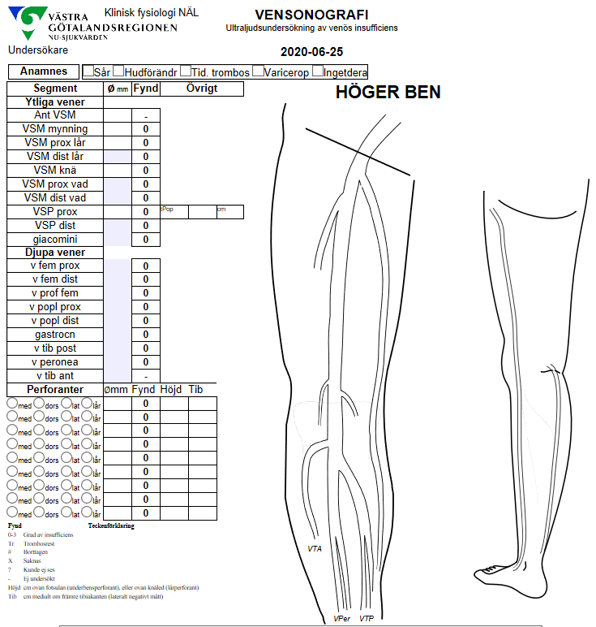

Undersökningsprotokoll utbredd ytlig patologi

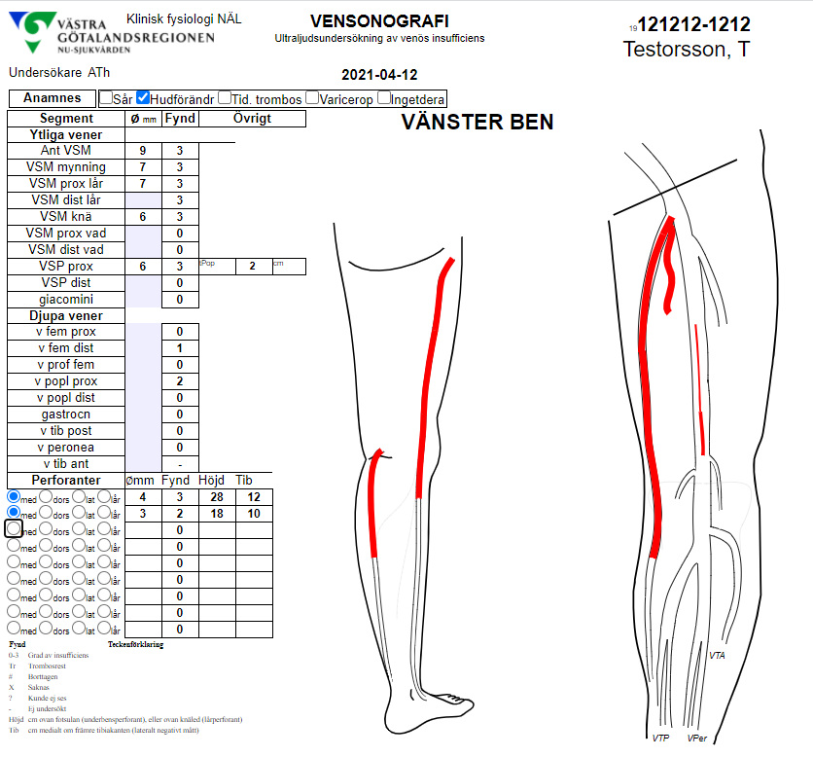

Svarsmall
HÖGER BEN
DJUPT SYSTEM
YTLIGT SYSTEM
Vena Saphena Magna
Vena Saphena Parva
UNDERBENPERFORANTER
Lokalisation ovan fotsulan/medialt om främre tibiakanten (mätt stående)
LÅRPERFORANTER
SAMMANFATTNING
(Skiss finns på Klin fys-avdelningen)

VÄNSTER BEN
DJUPT SYSTEM
YTLIGT SYSTEM
Vena Saphena Magna
Vena Saphena Parva
UNDERBENPERFORANTER
Lokalisation ovan fotsulan/medialt om främre tibiakanten (mätt stående)
LÅRPERFORANTER
SAMMANFATTNING
(Skiss finns på Klin fys-avdelningen)
-----------------------

